师父被灭声，徒弟被点穴

屈颖妍 [有理儿有面](javascript:void(0);)

**有理儿有面**

微信号 youli-youmian

功能介绍 你说是不是

2021-01-10[原文](https://mp.weixin.qq.com/s?__biz=Mzg3MjEyMTYyNg==&mid=2247521364&idx=2&sn=596ac5de864d19793fffb7d3d9024e0f&chksm=cef6c021f9814937cd3e071ed33c901585753a6740576bba9b943cc08b14b79ed978f9af4918&scene=27#wechat_redirect&cpage=50) 发表于

收录于合集





**全文1048字，图片1张，预计阅读时间为3分钟**

**本文作者：香港传媒人 屈颖妍**



▼

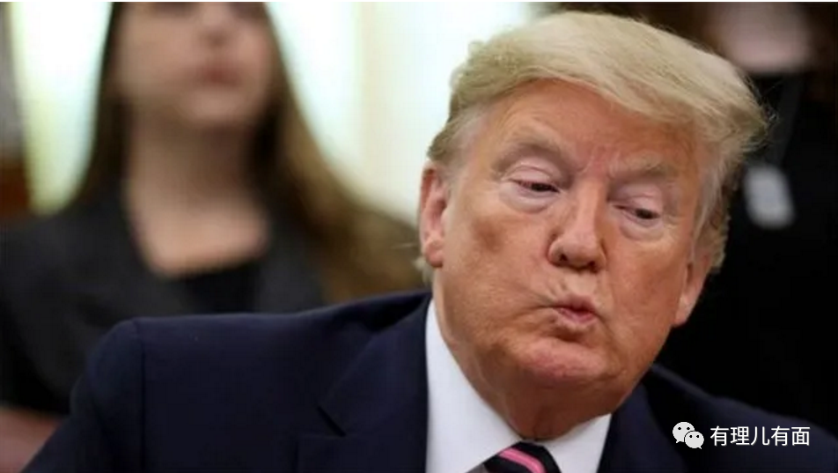

这几天，黄丝静得有点诡异……

平日，官方反驳一下他们言论、别人发封警告信甚至律师信，黄丝就会声大夹恶说：你打压我言论自由！

然而，今天他们的师父特朗普先生被灭声了，黄丝却如一潭死水，无声无息。

美国时间1月6日，华盛顿发生了轰动全球的冲击国会风波，特朗普支持者闯进国会大楼捣乱，导致一名警员殉职、四名暴徒死亡、九十多人被捕。

事发后半日，特朗普的Twitter账户忽然被封，原因是他发了不准确及煽动性（inaccurate and inflammatory post）的帖文。两日后，Twitter更宣布永久终止他的账户，即使他以总统办公室账户再留言，也立即被删除。同日，Facebook创办人朱克伯格亦下令封锁特朗普FB及IG的社交平台账户。

即是说，这个美国最高权力者，两日之内失掉所有发声平台，以后他只能选择微信、微博或TikTok了。

这个号称全世界最民主自由的国家，现任总统竟完全没有言论自由，香港的黄丝黑暴反对派，你们会否觉得自己幸福得太过分？暴动一整年，没人封你社交平台，没人阻你贴连侬墙，自由满泻的你们，今天好歹也该去美国领事馆表个态：抗议美国打压总统言论自由！

要抗议的，还有美国的“黑警”。

那位手无寸铁的女示威者，你们想都不用想，就一枪往她颈里开，为什么不向天开枪？为什么不打手打脚？为什么行刑式瞄着头来轰？开枪前有没有举旗？有没有三次警告？有没有出示委任证？警察制服上有没有显示编号？事后有没有独立调查委员会？……有片段清楚拍摄到女示威者怎样被国会警察一枪毙命，反对派却一句“黑警”都不敢骂。

还有，西弗吉尼亚州州议员埃文斯因直播骚乱被检控，他的辩解是：我只是以记者身份记录此事。咦，香港记协怎么你们不谴责美国司法部政治检控？当日香港多少议员、学生、街坊、无谓人，甚至12岁孩子拿着相机扮记者，记协你们都出手包庇高叫新闻自由，今天，这美国议员因记录暴乱被控，怎么你们竟鸦雀无声？

有人认为美国国会骚乱与香港立法会暴乱性质不同不能类比，是的，香港暴徒跟美国暴徒确实无得比，至少人家没蒙脸包头，个个能看到脸，单是这份见光的勇气就赢你。

那个闯进众议院院长佩洛西办公室、并坐在大班椅上拍照的暴徒巴尼特，事后更主动向警方自首，对比香港那些敢做不敢认、被捕又赖打压的黄丝、黑暴、反对派，真是连做暴徒都比人家窝囊。

看完美国政府如何镇压国会暴乱，反对派不单被点了哑穴，还选择性失明，听不到、看唔到、不知所措。我倒有点不同建议，毕竟丢了人命，你们以后就把太子灵堂搬到花园道，每个月6号，齐齐转往美国领事馆开坛拜祭吧！

本文转自：狮子山下

原文转载自《大公网》





**关注公众号：**

**有理儿有面**

**理   性｜   揭   秘｜   探   讨**







### 精选留言

用户设置不下载评论